Технологическая карта по математике
Тема | «Доля величины времени, массы, длины»
Цель темы | научиться находить доли величины времени, массы, длины
Задачи темы | Образовательная:  Формировать умения выполнять деление величин с разными единицами;  Формировать умение правильно читать математические выражения.  Развивающая: развивать: мышление, память; развивать умение анализировать и обобщать.  Воспитательная: воспитывать интерес к математике; воспитывать настойчивость и упорство в достижении цели.
УУД | Личностные: проявлять положительное отношение к предмету «Математика», осознавать её значение; интерес к новому учебному материалу, способность к самооценке на основе критерия успешности учебной деятельности  Познавательные: ориентироваться в информационном материале учебника, осуществлять поиск необходимой информации (по необходимости совместно с учителем), находить ответы на вопросы, используя учебник  Регулятивные: определять тему урока, ставить цель; находить и исправлять ошибки, выяснять их причины, намечать путь исправления.  Коммуникативные: включаться в диалог с учителем, осуществлять взаимоконтроль и взаимную помощь; уважать другую точку зрения; слушать и понимать речь других.
Основные понятия | Величина, единица измерения.
Межпредметные связи | окружающий мир, русский язык, история.
Тип урока | Урок изучения и первичного закрепления нового материала.
Методы обучения | Словесный, практический
Организация пространства | Работа фронтальная, индивидуальная.
Ресурсы:  - основные  - дополнительные | Учебник Авторы Петерсон «Математика», 4кл.,1 часть.

Ход урока

Этапы работы | Содержание этапа | Деятельность обучающихся | УУД
I  Организационный момент | На уроке я вам желаю  успеха, ведь нам предстоит большая и продуктивная работа.  Проверьте подготовку к уроку, все нужные вещи лежат на парте, рабочее место в порядке, настроились на работу. | Приветствую учителя | Личностные:  формирование дисциплинарных традиций.
II  Актуализация опорных знаний и выявление затруднений. | Какое слово лишнее и почему?  ДЛИНА, МАССА, МЕТР, ВРЕМЯ  Назовите единицы измерения длины, массы, времени.  Км м дм см мм  Т ц кг г  Сутки, час, минута, секунда  -Какое слово можно составить из имеющихся букв?  (ДОЛЯ)  Что такое доля? (Если предмет разделён на равные части, то каждая часть называется долей)  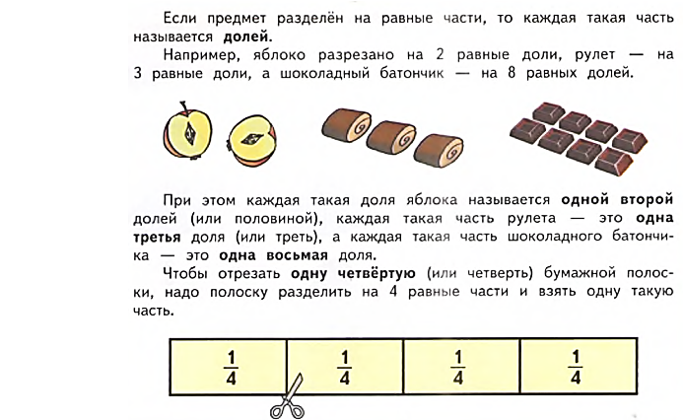  Чему равна доля? (Доля яблока равна одной второй или половине, доля рулета равна одной третьей или треть, каждая часть шоколадки – это одна восьмая доля)    – А теперь посмотрите, как разрезали торт. Сколько частей получилось?  – А если мы возьмем одну часть, какая это будет доля?  (Здесь в вопросе ловушка, так как доля – это равная часть, а торт разрезан на неравные части)  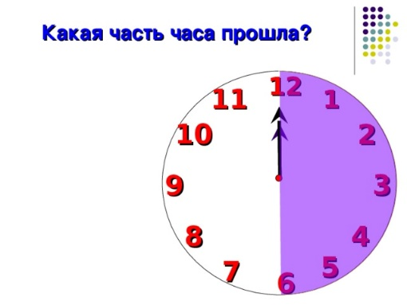  Какая часть часа прошла???  Какова тема сегодняшнего урока? (Будем находить долю величин ВРЕМЯ, ДЛИНА , МАССА | внимательно слушать учителя и ответы одноклассников  Находят выражения значений  Отвечают на вопросы учителя | Регулятивные:  ученик получит возможность научиться контролировать свою деятельность выполнения задания по правилу.  Познавательные:  владеть общими приемами выполнения вычислений  Регулятивные:  определять цель деятельности после предварительного обсуждения.
III  Изучение нового материала  IV  Закрепление изученного материала | Нам часто в жизни приходится делить целое на части  -Вспомните жизненные ситуации, связанные со временем:  как о таких промежутках текущего часа часто говорят? (полчаса, четверть часа, треть часа)  Найдите чему равна закрашенная часть?  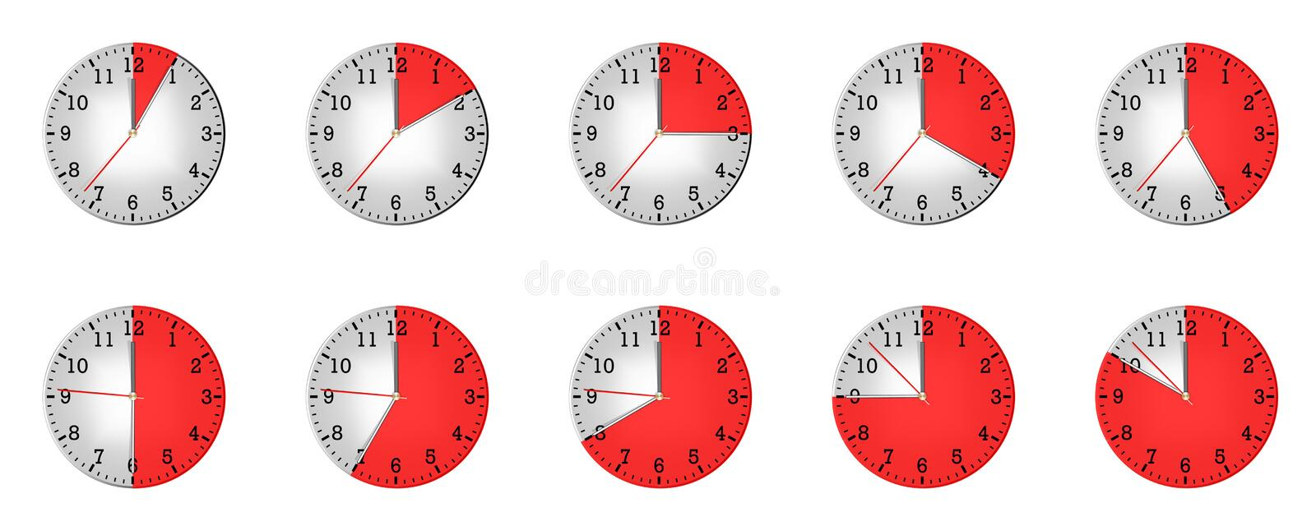  60 мин :6=10 мин  60 мин: 4=15 мин  60 мин : 3=20 мин  60 мин :2=30 мин  60мин :12=5 мин  Что мы находили?  (Чему равна доля величины время)  8см : 2 8см :4 8 см :8  Что мы находили?  (Чему равна доля величины длина)  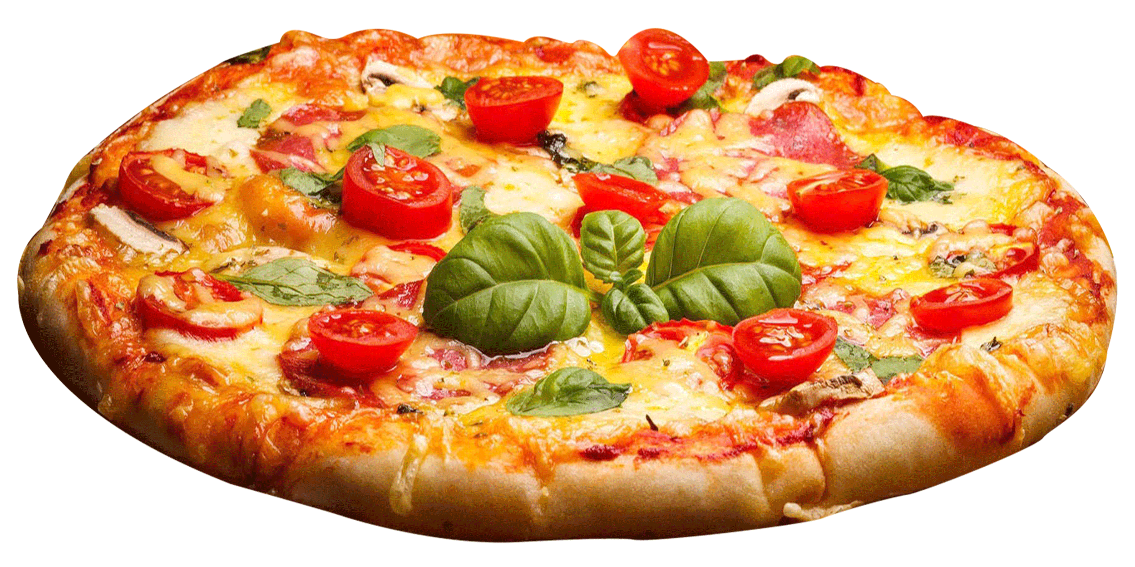  Пицца весит 1600 граммов. Сколько весит половина пиццы?  Четверть? одна восьмая часть?  1600 г : 2 1600г : 4 1600г : 8  Что мы находили?  (Чему равна доля величины масса)  Вывод: – Каким действием находим долю от величины? (Делением)  1) Задача. Туристам нужно преодолеть расстояние 750 км. В первый день они преодолели треть намеченного пути. Какое расстояние туристы преодолели за первый день?  750:3 = 25 км.  2) В овощной магазин привезли тонну картофеля. Четверть всего картофеля продали. Сколько картофеля осталось в магазине?  1000г: 4=250г  1000-250=750г  3) Миша делал уроки2 часа. Треть этого времени он выполнял  математику. Сколько времени Миша делал математику?  120мин: 3=40 мин  4) Работа в парах  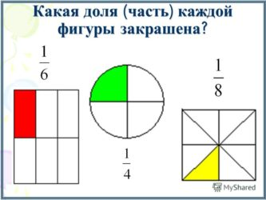 | Записывают число  Открывают учебник  Читают задания  Отвечают на вопросы  Отвечают на вопросы  Читают задание  Отвечают на вопросы учителя  Читают задание  Отвечают на вопросы  Формулируют правило  Читают задание  Выходит 1 к доске и самостоятельно решает, остальные в тетрадях.  Проверка задания  Отвечают на вопросы | Регулятивные:  Понимание предметного содержания. Представление о предметных знаниях, умениях, навыках, необходимых для успешного выполнения задания.  ученик научится контролировать свою деятельность по ходу выполнения заданий.  Регулятивные: определять цель деятельности после предварительного обсуждения.  Личностные: занимать активную познавательную позицию; оценивать результат своей деятельности;  Регулятивные: ученик получит возможность контролировать свою деятельность по результатам выполнения  Коммуникативные: слушать других, уметь принимать другую точку зрения.  Личностные: занимать активную познавательную позицию; оценивать результат своей деятельности
V  Подведение итогов  VI  Домашнее задание | - Наш урок подходит к концу. Давайте с вами повторим все что изучали.  _Чем занимались на уроке?  – Каким действием находим долю от величины? (Делением)  Спасибо за урок. Вы большие молодцы.  С 66 №3, 8, с 67 №10 | Отвечают на вопросы  Получают оценки  Записывают домашнее задание | Регулятивные:  ученик получит возможность контролировать свою деятельность по результатам выполнения  Личностные:  занимать активную познавательную позицию; оценивать результат своей деятельности;  Коммуникативные:  слушать других, уметь принимать другую точку зрения.

